Hello Biedronki i Misie :)
Zadania dla Was na najbliższy tydzień:
- na powitanie zaśpiewaj naszą „Hello song”
https://www.youtube.com/watch?v=A1_QLfKg_iw
- dzisiaj poznamy nazwy emocji:
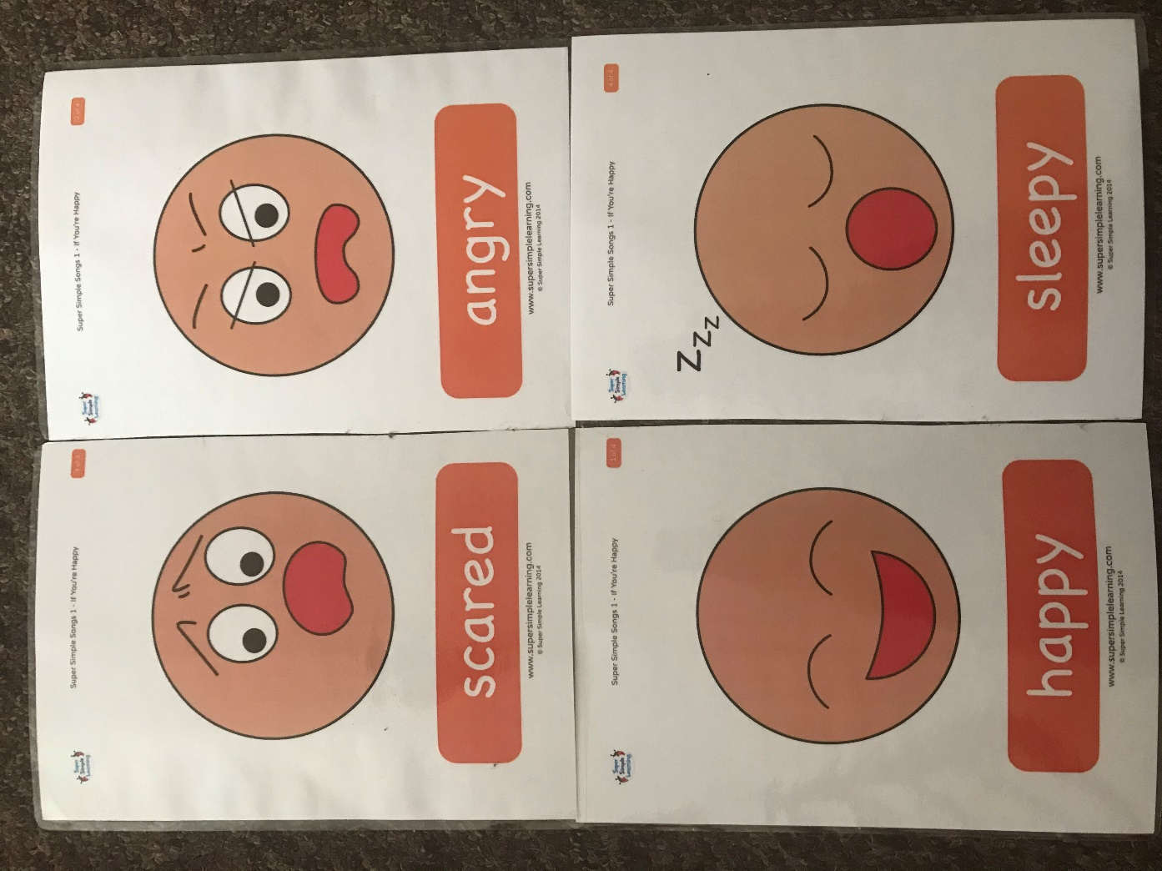
- spróbuj powtórzyć nazwy emocji:
https://www.youtube.com/watch?v=EcNKLjiL9tA&feature=youtu.be
- posłuchaj i zaśpiewaj piosenkę „If you’re happy...”
https://www.youtube.com/watch?v=l4WNrvVjiTw
- jeżeli masz taką mozliwość wydrukuj i wykonaj kartę pracy: POKOLORUJ.
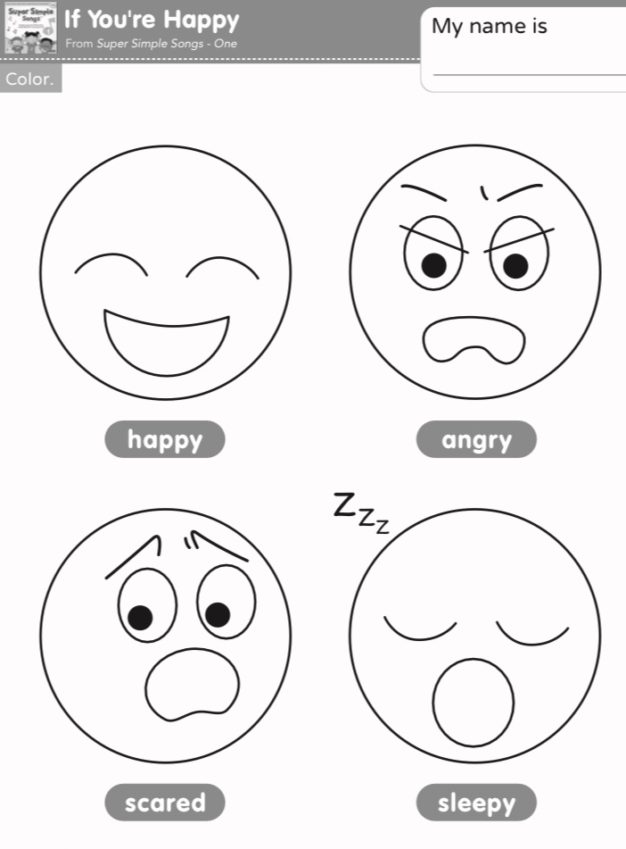
- posłuchaj i zaśpiewaj piosenkę „Emotions Hokey Pokey”:
https://www.youtube.com/watch?v=ZHS7vCdBeus&feature=youtu.be
- jeżeli masz taką mozliwość wydrukuj i wykonaj kartę pracy: NARYSUJ, JAK SIĘ DZISIAJ CZUJESZ.
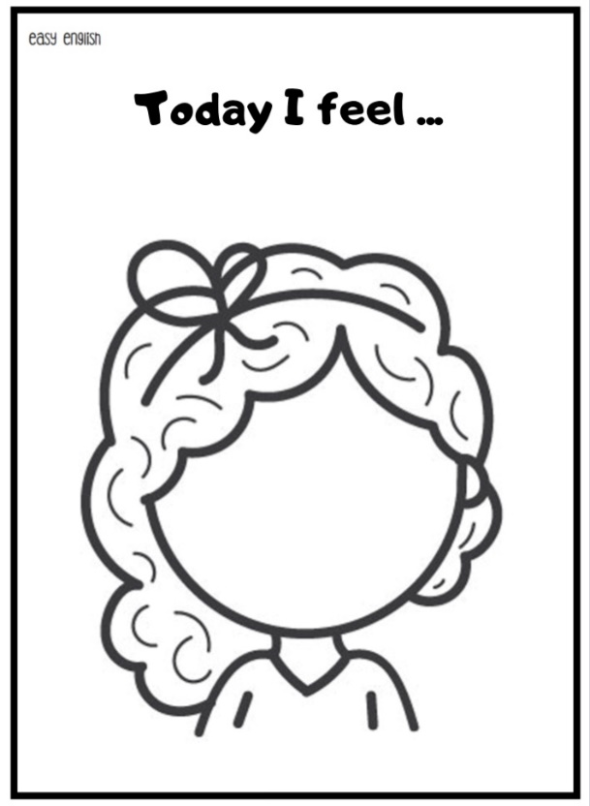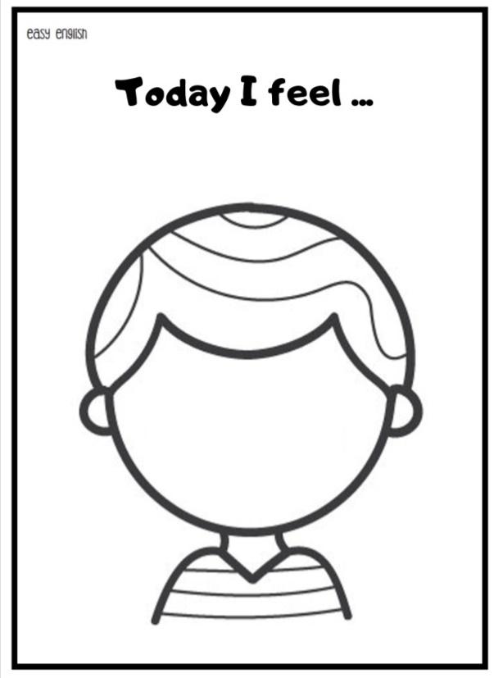
- have fun!

Hello Smerfiki i Żabki :)
Zadania dla Was na najbliższy tydzień:
- na powitanie zaśpiewaj naszą „Hello song”
https://www.youtube.com/watch?v=A1_QLfKg_iw
- dzisiaj poznamy nazwy ubrań:
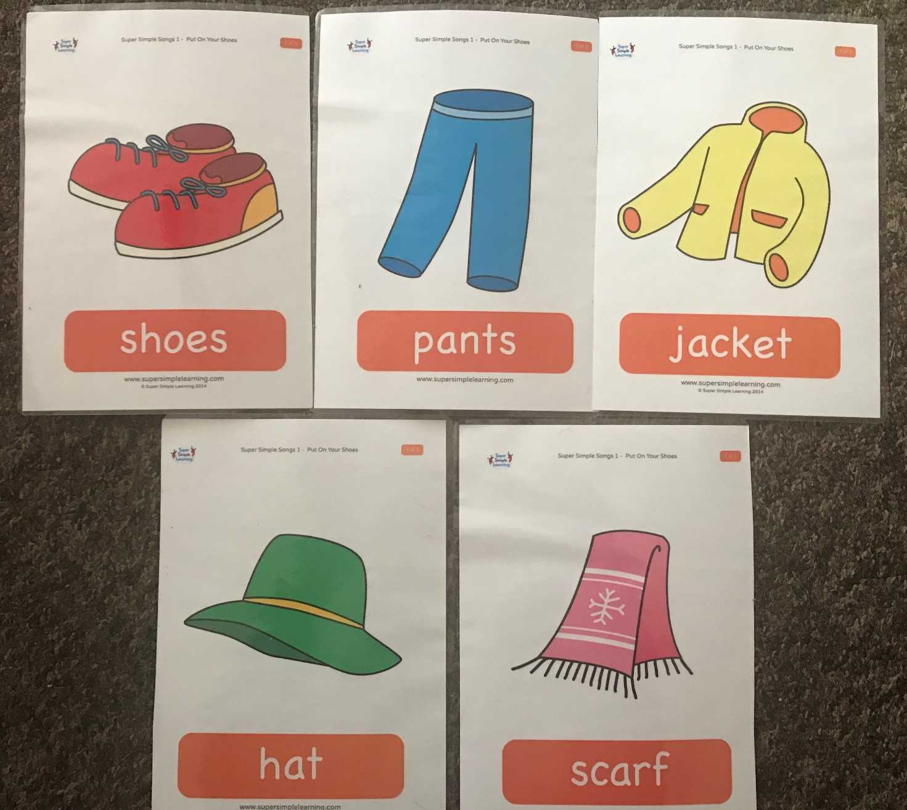
- spróbuj powtórzyć nazwy ubrań:
https://www.youtube.com/watch?v=XkVY1-tdpKY&feature=youtu.be
- zaśpiewaj piosenkę „Put on your shoes”
https://www.youtube.com/watch?v=SLZcWGQQsmg
- jeżeli masz taką możliwość wydrukuj i wykonaj kartę pracy: CO ZAKŁADAMY, KIEDY JEST ZIMNO? ZAKREŚL I POKOLORUJ.
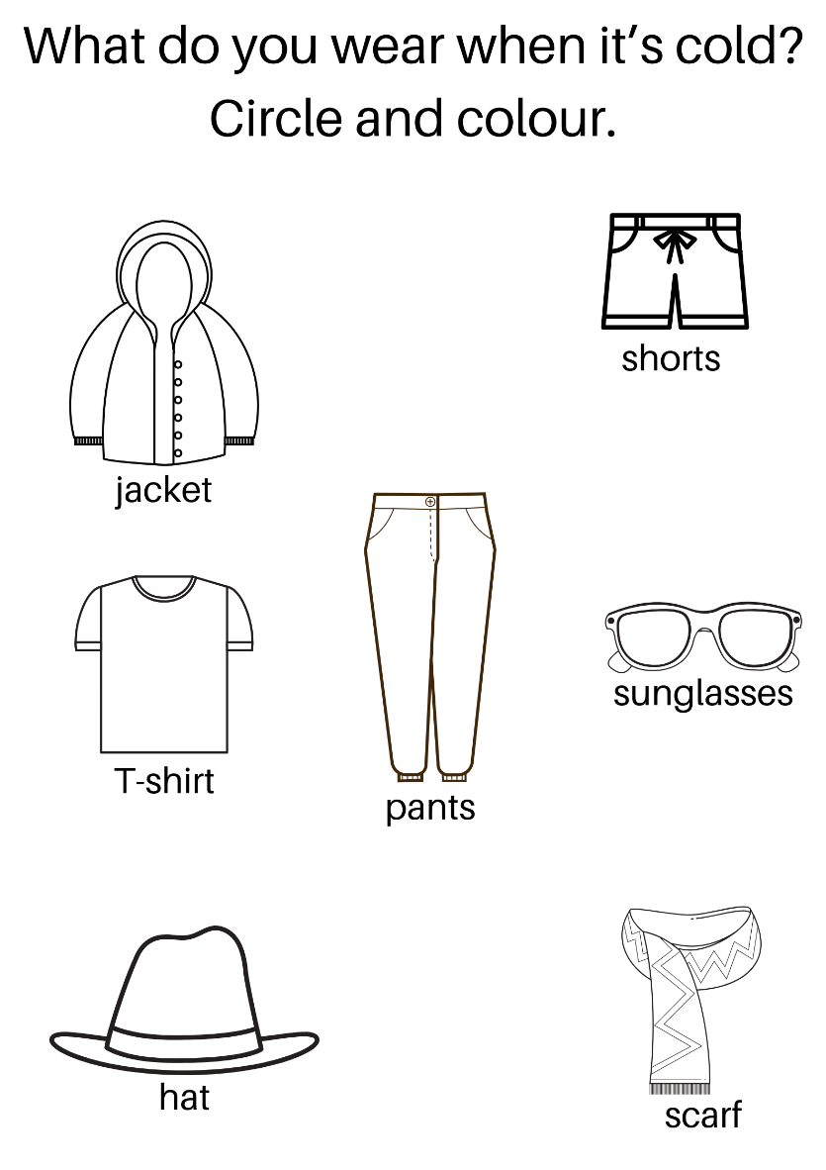

- popatrz na obrazki innych ubrań:
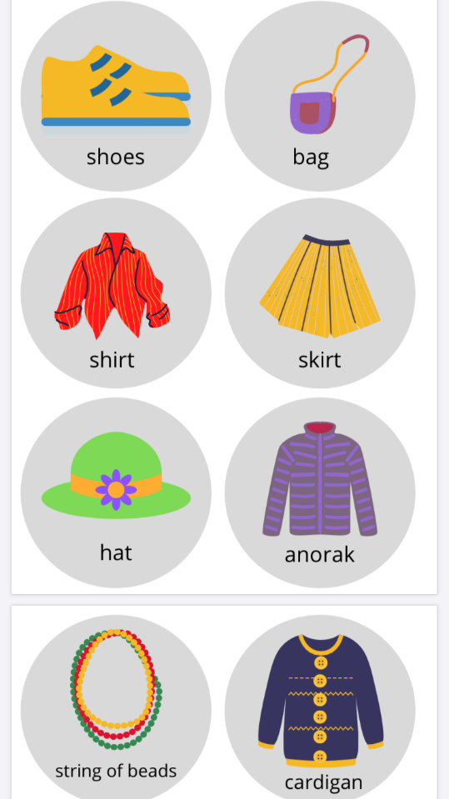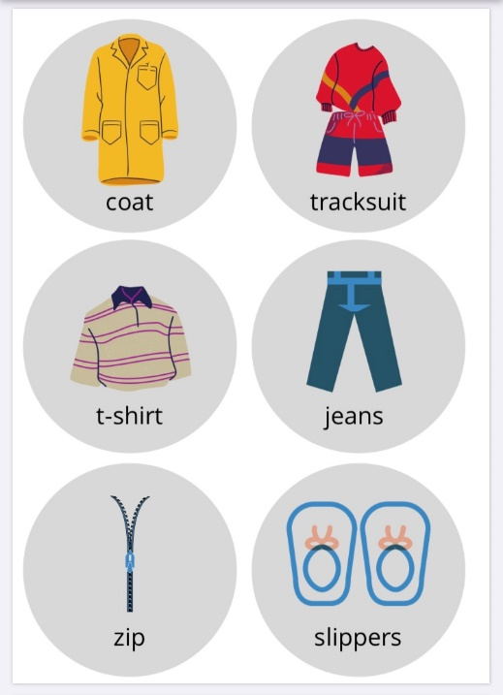
- obejrzyj i posłuchaj opowiadania „Hippo has a hat”:
https://www.youtube.com/watch?v=dPisjHnMvc4&feature=youtu.be
- jeżeli masz taką możliwość wydrukuj i wykonaj kartę pracy: POPRAW PO ŚLADZIE LITERKĘ H I POKOLORUJ.
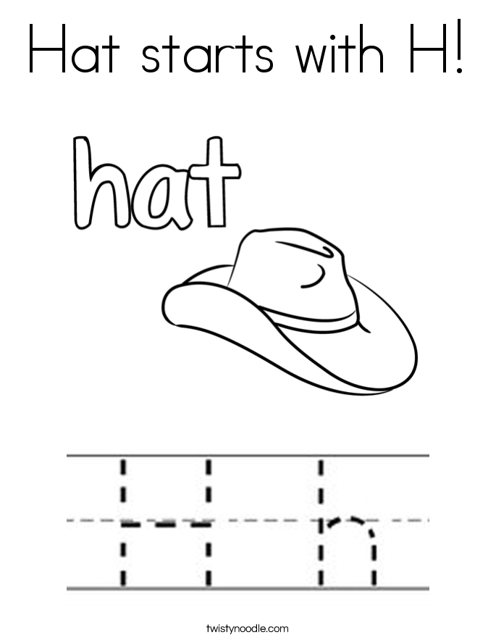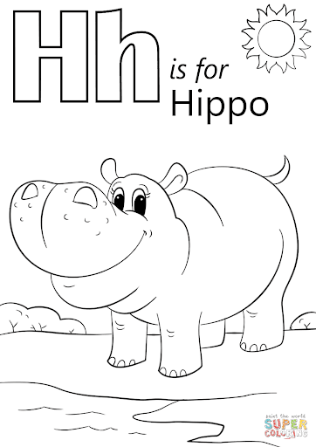
- Have fun!

